Памятка о вакцинации против гриппа
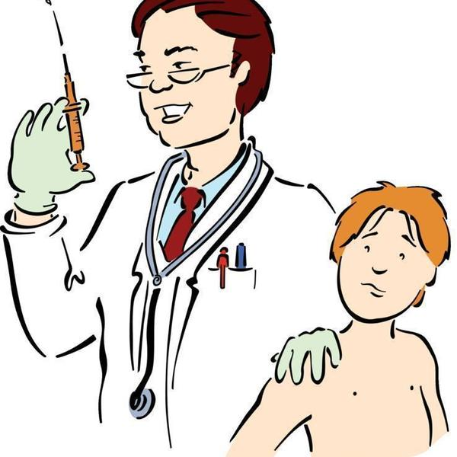
Нужна ли прививка против гриппа?
Вирус гриппа обычно проникает в организм через слизистые оболочки дыхательных путей, распространяясь воздушно-капельным путем. Заболевание чрезвычайно заразно. Даже кратковременный контакт с больным человеком может привести к заражению. Именно поэтому весь мир страдает от ежегодных сезонных (приходящихся на холодное время года) эпидемий гриппа. Так как предотвратить контакты с больными людьми мы не в силах, имеет смысл сделать прививку от гриппа, особенно пожилым людям и детям, а также тем, кто страдает хроническими заболеваниями.
Для предупреждения возникновения заболевания гриппом у новорожденных и детей в возрасте до 6 месяцев особенно важна иммунизация взрослых, находящихся с ними в тесном контакте. При вакцинации матери, у ребенка повышается титр противогриппозных антител, получаемых через молоко.
Прививка от гриппа является мощным профилактическим средством, и значительно снижает вероятность развития заболевания при попадании в организм вируса.
Иммунитет, возникающий в результате вакцинации – не пожизненный. Он сохраняется в течение одного года и эффективен только против конкретного штамма вируса гриппа. Вот почему вакцинироваться необходимо каждый год, причем обязательно до начала эпидемии. Ведь защита организма от вируса гриппа достигает максимальной эффективности только через две недели с момента введения вакцины!
Из всех острых респираторных заболеваний грипп – самое серьезное. Правда, он может протекать как в тяжелой и среднетяжелой, так и в легкой и стертой форме. В последнем случае грипп невозможно отличить от других острых респираторных заболеваний. Но особенность современного течения гриппа в том, что в последние годы отмечается увеличение числа среднетяжелых и тяжелых форм болезни.
Осложнениями гриппа чаще всего бывают острые пневмонии, сопровождающейся отеками легких, и отиты, в некоторых случаях приводящие к полной потере слуха. Грипп ослабляет сопротивляемость организма иным, вирусным и бактериальным инфекциям, и на его фоне могут развиться вирусный энцефалит или менингит – крайне опасные осложнения, которые могут привести к инвалидизации или гибели пациента.
Крайне редко бывают случаи, когда иммунного ответа недостаточно и вакцинированный человек может заболеть гриппом. Но в этих случаях он защищен от развития тяжелых осложнений.
Как подготовиться к вакцинации против гриппа?
Специальной подготовки к вакцинации против гриппа не требуется. Лучше, чтобы в течение 2 недель, предшествующих вакцинации, у Вас не было простудных заболеваний.
Противопоказания к вакцинации от гриппа:
- острое заболевание или обострение хронического заболевания в день вакцинации;
- аллергия на белок куриных яиц;
- тяжелые аллергические реакции на предшествовавшую прививку данным препаратом.
О наличии данных противопоказаний необходимо информировать врача.
Классификация вакцин
Вакцины против гриппа подразделяются на живые вакцины и инактивированные вакцины. К инактивированным вакцинам относится и субъединичная вакцина Гриппол-плюс, которая используется для иммунизации. Она состоит лишь из двух поверхностных вирусных белков, гемагглютинина и нейраминидазы, которые наиболее важны для развития иммунного ответа. Остальные частицы вируса удаляются при очистке. Гриппол был разработан в Институте иммунологии Минздрава РФ группой профессора Аркадия Некрасова, запатентован в 1995 году. Ежегодно обновляется ее антигенный состав в зависимости от штамма циркулирующего вируса в соответствии с рекомендациями Всемирной организации здравоохранения. Гриппол плюс — усовершенствованный аналог вакцины Гриппол, первая российская вакцина, не содержащая консерванта.
Субъединичные и расщепленные вакцины – это те препараты, которые разрешены и показаны для иммунизации пациентов с хроническими заболеваниями, в том числе с иммунодефицитными, онкологическими, пожилым людям, даже, при необходимости, беременным женщинам.
Поэтому еще есть время сделать прививку, чтобы защитить своего ребенка и себя.

